МИНИСТЕРСТВО НАУКИ И ВЫСШЕГО ОБРАЗОВАНИЯ  
РОССИЙСКОЙ ФЕДЕРАЦИИ

федеральное государственное автономное   
образовательное учреждение высшего образования  
«Самарский национальный исследовательский университет   
имени академика С.П. Королева»

(Самарский университет)

Институт информатики, математики и электроники

Факультет информатики  
Кафедра суперкомпьютеров и общей информатики

**Отчет по лабораторной работе №4**

Дисциплина: «Методология разработки DevOps»

Тема: **«Kubernetes»**

Выполнил: Андреев А.Ю.

Группа: 6233-010402D

Самара 2023

**Задание**

1. Setup “minikube” or kubernetes cloud service.
2. Create hello-app-deployment.yaml file with hello-app docker image deployment to kubernetes
3. Add image deployment step into Jenkins pipline through Ansible (if you want) or directly without Ansible
4. Create screenshot of successful finished pipeline of Jenkins window.

**Ход работы**

Создадим кластер и запустим.

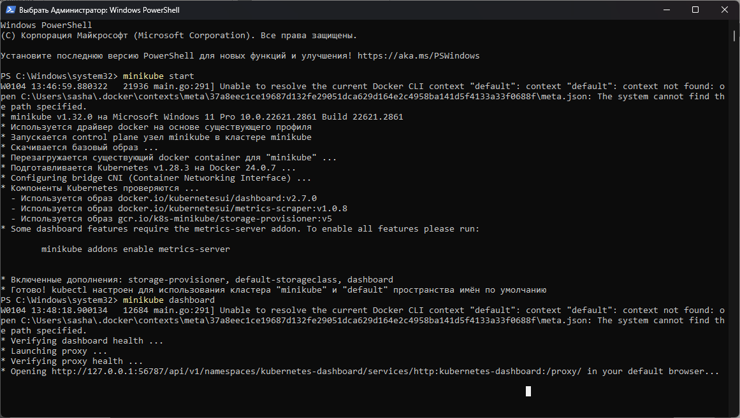

Соберем yaml для minikube. И видим, что появился Jenkins.

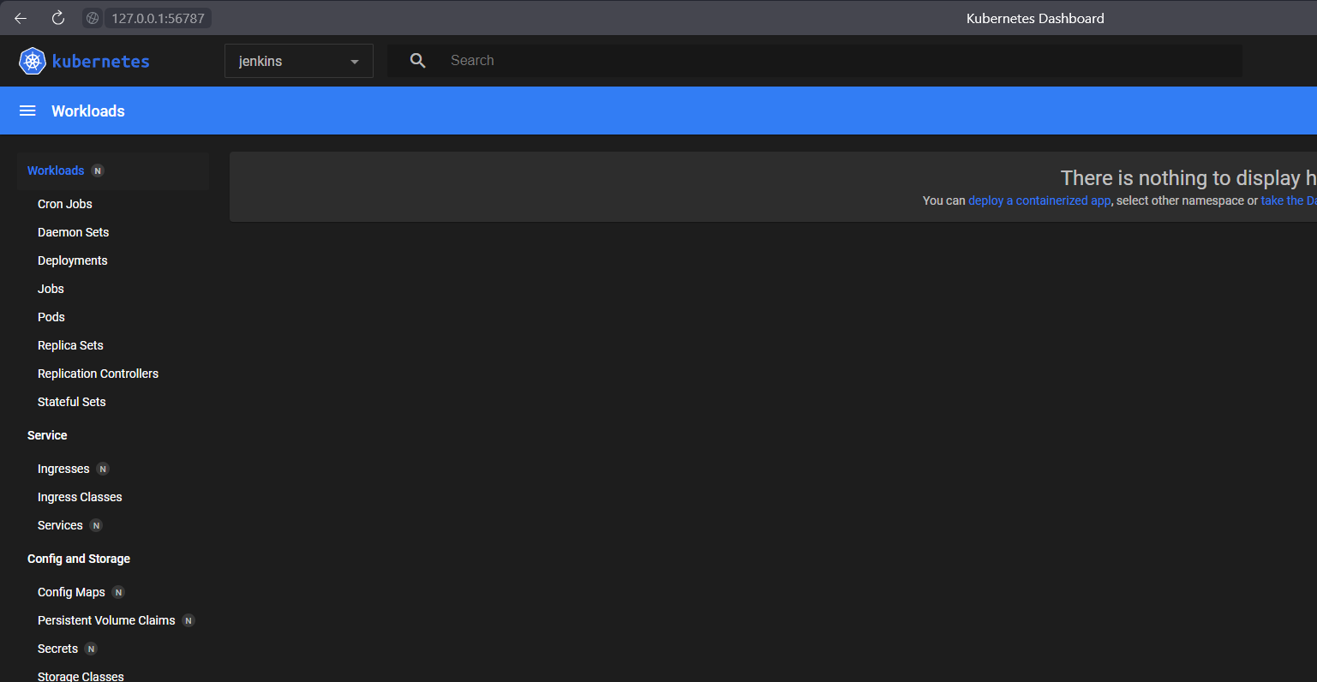

Используя секреты подключим K8S к Jenkins. Необходим сертификат и ключ.

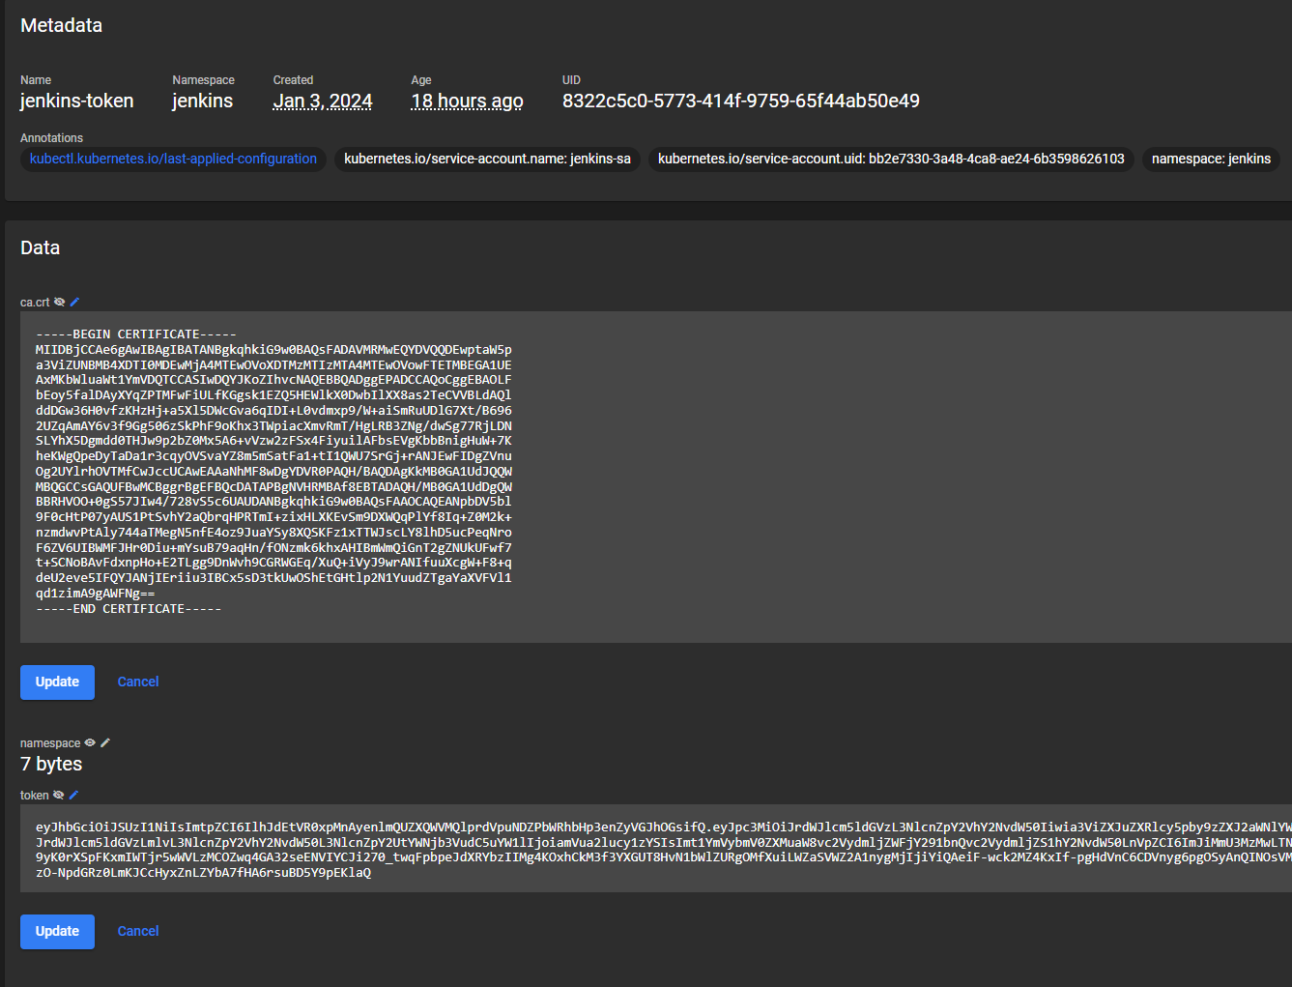

Настроем облако в Jenkins. Также возьмем URL K8S.

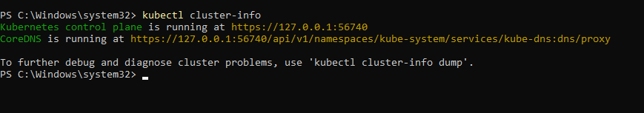

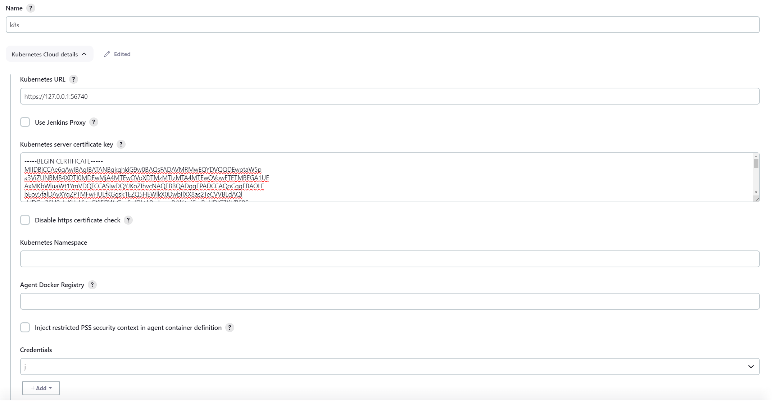

В Credentals ключ был вставлен через «secret text».

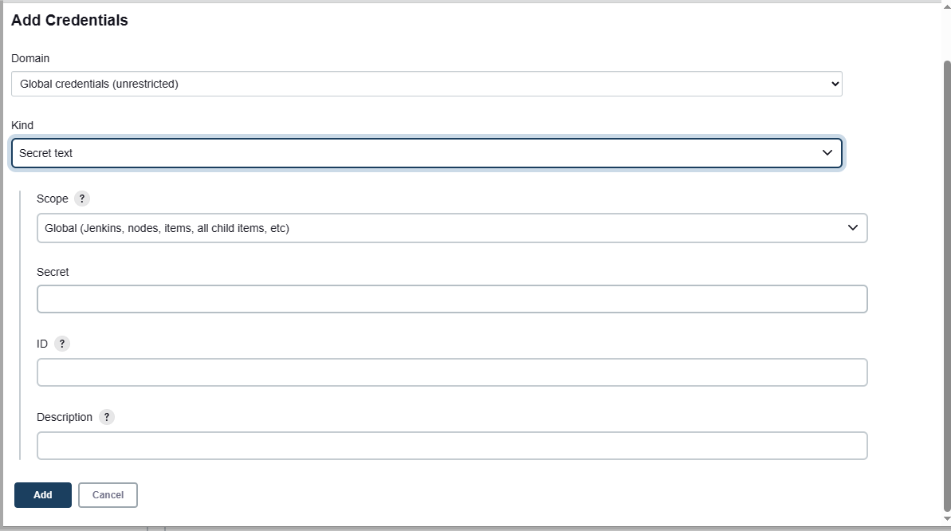

Также обязательно проверим соединение.

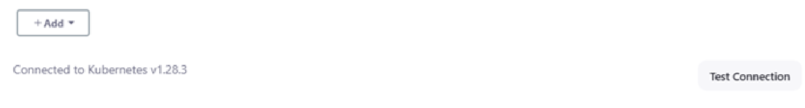

Настроим node.

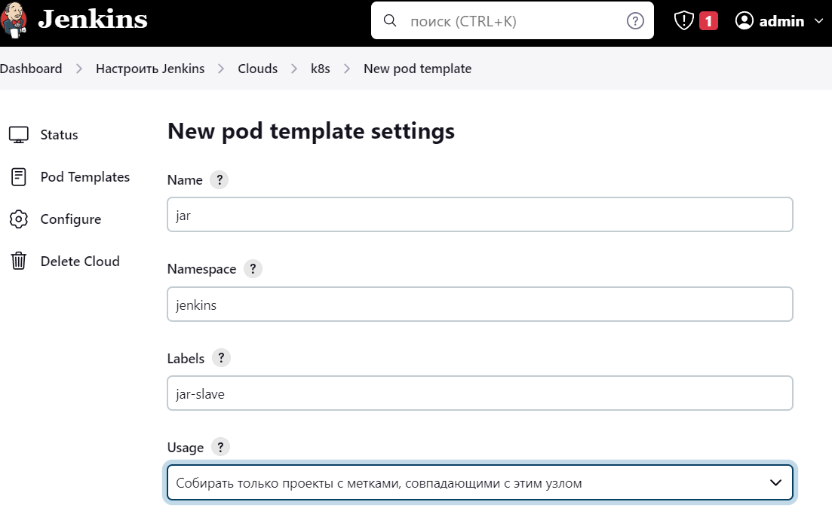

Настроим контейнер для отправки образа.

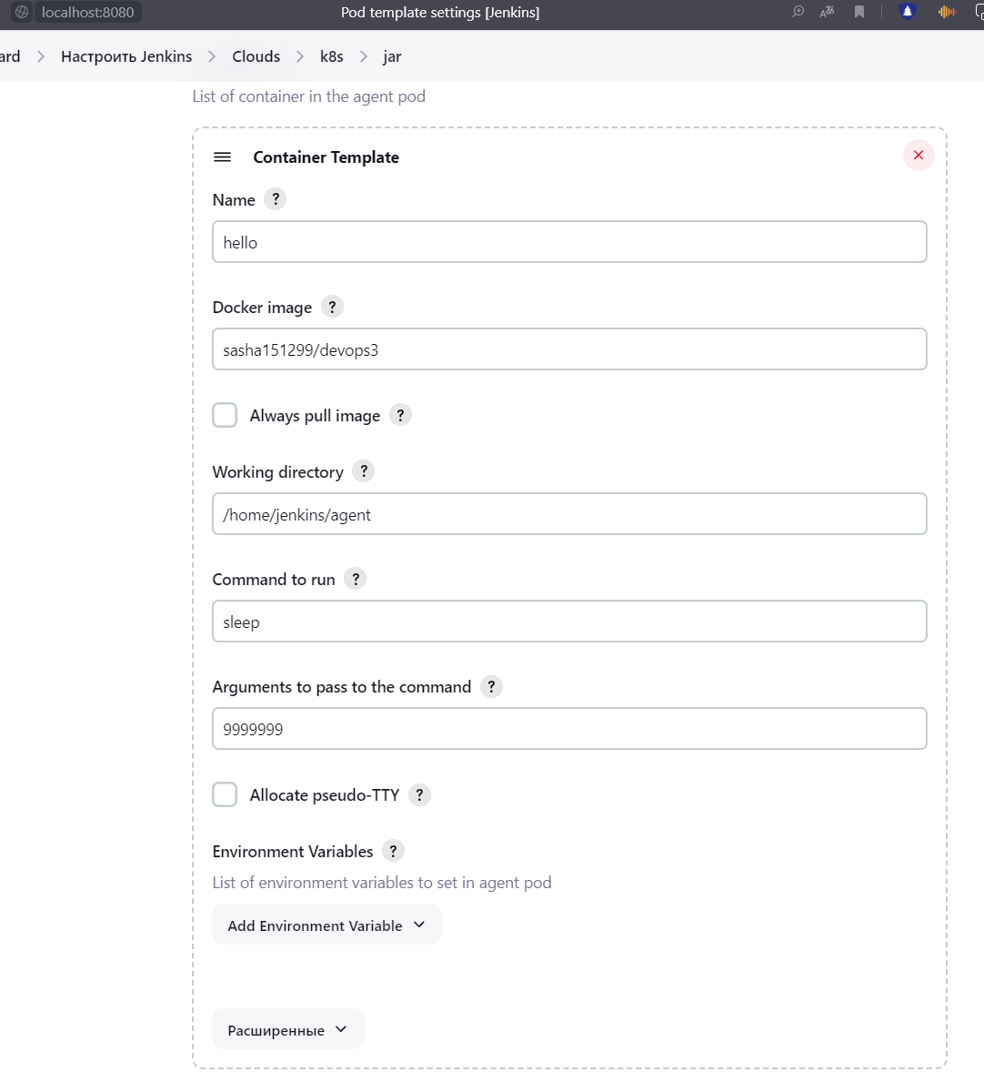

В jenkins нужно настроить git и maven.

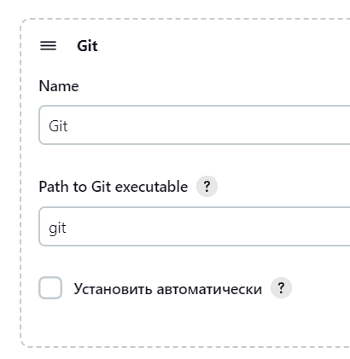

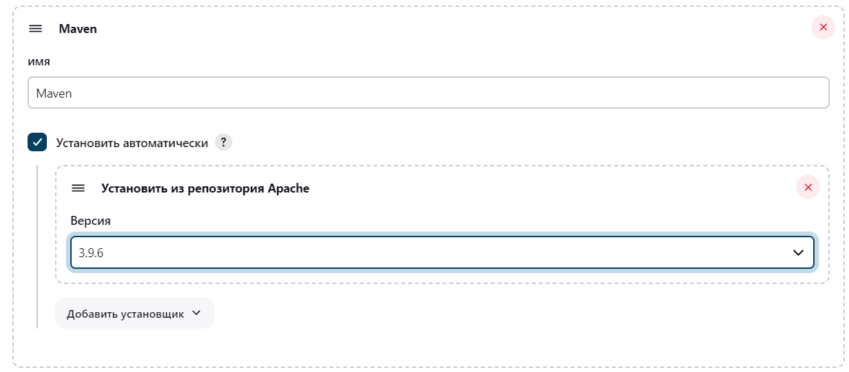

Настройка и создание Jenkins проекта:

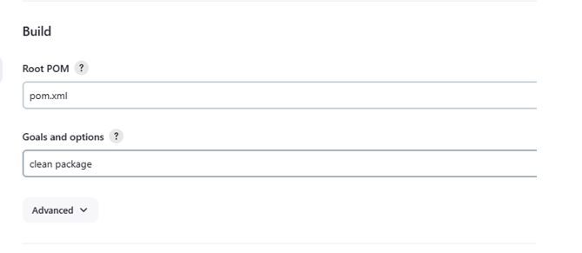

И скрипт для отправки докера в хаб:

docker build -t hello:latest

docker tag hello:latest sasha151299/devops3:latest

docker push sasha151299/devops3:latest

Перед запуском стоит зайти в docker:

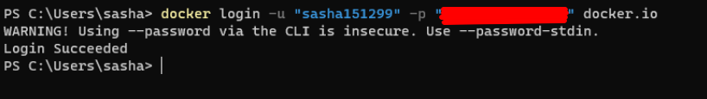

Далее запускаем билд пайплайна.

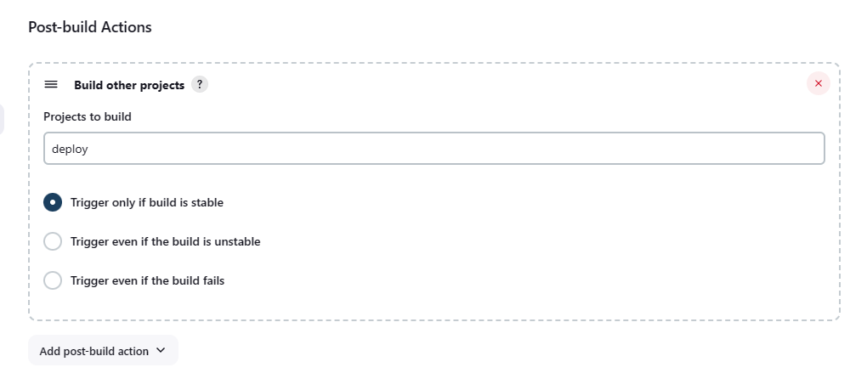

И далее запустим сборку проекта:

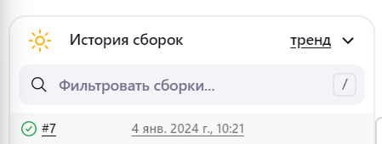

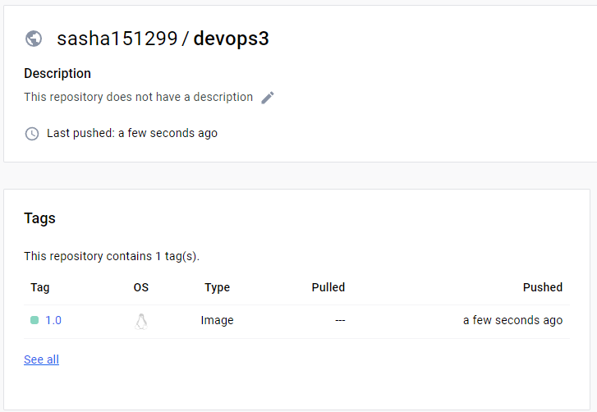

Далее запускается деплой пайплайн.

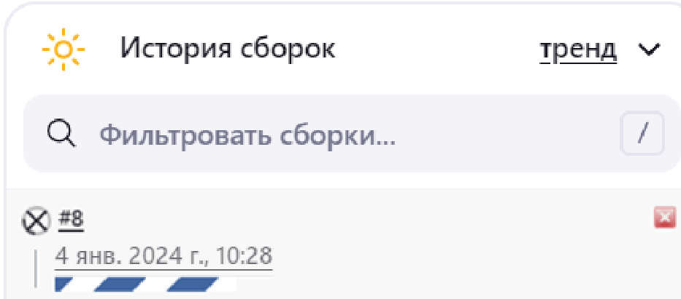

# **Заключение**

В результате выполнения данной работы были рассмотрены инструменты Jenkins, работа с пайплайном и Kubernetes (Minikube). Была построена система, в которой сначала собирался проект в виде jar, далее из него собирался докер и отправлялся в докер хаб. Из докера хаба кубернетис в пайплайне стягивал образ последний и запускал ноду для дальнейших целей.